BỘ GIAO THÔNG VẬN TẢI  Số: 26/2017/TT-BGTVT |  | CỘNG HOÀ XÃ HỘI CHỦ NGHĨA VIỆT NAM  Độc lập - Tự do - Hạnh phúc  Hà Nội, ngày 02 tháng 8 năm 2017

THÔNG TƯ
Quy định về trang phục, phù hiệu, cấp hiệu, biển hiệu của công chức, viên chức và nhân viên Cảng vụ đường thủy nội địa

Căn cứ Luật Giao thông đường thủy nội địa ngày 15 tháng 6 năm 2004 và Luật sửa đổi, bổ sung một số điều của Luật Giao thông đường thủy nội địa ngày 17 tháng 6 năm 2014;
Căn cứ Nghị định số 12/2017/NĐ-CP ngày 10 tháng 02 năm 2017 của Chính phủ quy định chức năng, nhiệm vụ, quyền hạn và cơ cấu tổ chức của Bộ Giao thông vận tải;
Theo đề nghị của Vụ trưởng Vụ Pháp chế và Cục trưởng Cục Đường thủy nội địa Việt Nam;
Bộ trưởng Bộ Giao thông vận tải ban hành Thông tư quy định về trang phục, phù hiệu, cấp hiệu, biển hiệu của công chức, viên chức và nhân viên Cảng vụ đường thủy nội địa.

Chương I
QUY ĐỊNH CHUNG

Điều 1. Phạm vi điều chỉnh
Thông tư này quy định về trang phục, phù hiệu, cấp hiệu, biển hiệu của công chức, viên chức, nhân viên Cảng vụ đường thủy nội địa (trừ nhân viên bảo vệ) và cờ hiệu Cảng vụ đường thủy nội địa.
Điều 2. Đối tượng áp dụng
Thông tư này áp dụng đối với công chức, viên chức và nhân viên Cảng vụ đường thủy nội địa (trừ nhân viên bảo vệ).
Điều 3. Nguyên tắc chung
1. Công chức, viên chức và nhân viên Cảng vụ đường thủy nội địa được cấp trang phục, phù hiệu, cấp hiệu, biển hiệu theo chế độ và thời hạn phù hợp theo quy định của Thông tư này.
2. Công chức, viên chức và nhân viên Cảng vụ đường thủy nội địa sử dụng trang phục, phù hiệu, cấp hiệu, biển hiệu trong khi thi hành công vụ, thực hiện nhiệm vụ được giao; không sử dụng trang phục, phù hiệu, cấp hiệu, biển hiệu, cờ hiệu đã được cấp sai quy định.
3. Người được giao thực hiện chức năng thanh tra chuyên ngành giao thông vận tải tại Cảng vụ đường thủy nội địa thuộc Cục Đường thủy nội địa Việt Nam được sử dụng trang phục, phù hiệu, cấp hiệu, biển hiệu theo quy định tại Thông tư này và Thông tư số 52/2015/TT-BGTVT ngày 24 tháng 9 năm 2015 của Bộ trưởng Bộ Giao thông vận tải quy định về phù hiệu, cờ hiệu, trang phục, phương tiện, thiết bị kỹ thuật của thanh tra ngành Giao thông vận tải.
4. Công chức, viên chức và nhân viên Cảng vụ đường thủy nội địa có trách nhiệm giữ gìn, bảo quản trang phục, phù hiệu, cấp hiệu, biển hiệu được cấp. Trường hợp trang phục, phù hiệu, cấp hiệu, biển hiệu được cấp còn trong niên hạn sử dụng mà bị mất, hư hỏng phải báo cáo ngay với Giám đốc Cảng vụ đường thủy nội địa.
5. Công chức, viên chức và nhân viên Cảng vụ đường thủy nội địa khi chuyển công tác, thay đổi vị trí công tác, nghỉ chế độ, thôi việc hoặc bị kỷ luật bằng hình thức buộc thôi việc phải nộp lại phù hiệu, cấp hiệu, biển hiệu đã được cấp.
6. Trường hợp trang phục, phù hiệu, cấp hiệu, biển hiệu, cờ hiệu còn trong niên hạn sử dụng mà bị mất, hư hỏng trong khi thực hiện nhiệm vụ hoặc vì lý do bất khả kháng thì được cấp bổ sung.

Chương II
TRANG PHỤC, PHÙ HIỆU, CẤP HIỆU, BIỂN HIỆU, CỜ HIỆU

Điều 4. Quy định chung về trang phục
1. Trang phục của công chức, viên chức và nhân viên Cảng vụ đường thủy nội địa (sau đây gọi chung là trang phục) bao gồm: áo sơ mi ngắn tay, áo sơ mi dài tay, áo veston, áo khoác, quần âu, váy nữ, mũ kêpi, mũ bảo hiểm, mũ mềm, cà vạt, kẹp cà vạt, giày, bít tất, thắt lưng, cặp đựng tài liệu, áo mưa, ủng cao su. Trang phục phải có chất lượng tốt, bền, đẹp.
2. Biểu trưng (logo) của Cảng vụ đường thủy nội địa là hình vuông nền màu ghi có sự kết hợp giữa ngôi sao và mỏ neo, có màu vàng và màu đỏ, chữ thể hiện trên logo là chữ CVĐTNĐ (viết tắt của chữ Cảng vụ đường thủy nội địa). Mẫu biểu trưng của Cảng vụ đường thủy nội địa được quy định tại Phụ lục I ban hành kèm theo Thông tư này.
Điều 5. Quy định chi tiết về trang phục
1. Trang phục nam:
a) Áo sơ mi ngắn tay: màu trắng, cổ áo cứng; 02 túi trước có nắp, nẹp bong ở giữa; hai vai có 02 đỉa để cài cấp hiệu; có 10 khuy áo màu vàng ánh kim có hình mỏ neo nổi trên mặt (08 khuy để cài áo, 02 khuy để cài túi áo); tay áo có nẹp bong; trên tay áo bên trái có gắn phù hiệu, cách đầu vai của tay áo 07 cm;
b) Áo sơ mi dài tay: màu trắng, cổ áo cứng; 02 túi trước có nắp, nẹp bong ở giữa; hai vai có 02 đỉa để cài cấp hiệu; có 12 khuy áo màu vàng ánh kim có hình mỏ neo nổi trên mặt (08 khuy để cài áo, 02 khuy để cài túi áo, 02 khuy cài tay áo); tay áo có măng séc cứng; trên tay áo bên trái có gắn phù hiệu, cách đầu vai của tay áo 07 cm;
c) Áo veston: màu xanh đen, áo có hai lớp; cổ áo hình chữ V truyền thống; có 03 túi (01 túi trên bên trái chìm và 02 túi dưới chìm có nắp); hai vai có 02 đỉa để cài cấp hiệu; có 04 khuy áo màu vàng ánh kim, có hình mỏ neo nổi trên mặt; thân áo sau xẻ giữa; trên tay áo bên trái có gắn phù hiệu, cách đầu vai của tay áo 07 cm; mỗi cổ tay áo có 03 khuy màu vàng ánh kim có hình mỏ neo nổi trên mặt;
d) Áo khoác: màu xanh đen, may theo kiểu măng tô san; cổ áo hình chữ V truyền thống; có 03 túi (01 túi ngực bên trái trong áo có khóa và 02 túi áo dưới chìm, miệng túi chéo); hai vai có 02 đỉa để cài cấp hiệu; có 04 khuy áo bằng kim loại màu vàng ánh kim có hình mỏ neo nổi trên mặt; trên tay áo bên trái có gắn phù hiệu, cách đầu vai của tay áo 07 cm; cổ tay áo có 03 khuy màu vàng ánh kim có hình mỏ neo nổi trên mặt;
đ) Quần âu: màu xanh đen, ống đứng rộng vừa phải, 01 ly trước, 02 túi chéo, 02 túi chìm phía sau có khuy cài bằng nhựa cùng màu, cạp quần bản rộng 05 cm, đỉa quần bản rộng 01 cm, khóa kéo bằng nhựa;
e) Cà vạt và kẹp cà vạt: cà vạt màu xanh đen, bản rộng 05 cm; kẹp cà vạt bằng kim loại màu vàng ánh kim, có biểu trưng của Cảng vụ đường thủy nội địa;
g) Mũ kêpi: đỉnh màu trắng và đai mũ màu xanh đen, lưỡi trai màu đen, trước mũ có gắn phù hiệu, trước đai có 02 dây soắn thừng màu vàng được gắn hai đầu bằng mỏ neo màu vàng ánh kim, trên lưỡi trai có 02 cành tùng màu vàng hướng về hai bên mũ;
h) Mũ mềm: màu xanh đen, trước mũ có gắn biểu trưng của Cảng vụ đường thủy nội địa, vành lưỡi trai có viền màu đỏ rộng 0,3 cm; có chữ “CẢNG VỤ ĐƯỜNG THỦY NỘI ĐỊA … ” hai bên, chữ in hoa, cỡ chữ 14, màu vàng;
i) Mũ bảo hiểm: chất liệu vỏ mũ bằng nhựa poliamit 6 (PA6); kính mũ bằng nhựa polycacbonat (PC), đệm bảo vệ bằng xốp Polyxtyren (EPS); vỏ mũ màu trắng, vải nỉ lót trong màu đen, đỉnh đầu có lưới thoát khí và mác dệt, xốp đệm màu trắng; có dòng chữ “CVĐTNĐ” màu vàng kích thước cao 05 cm, rộng 03 cm; kiểu mũ che bảo vệ cả phần đầu và tai; giữa quai mũ có đệm cằm, đầu dây quai gắn khóa;
k) Thắt lưng bằng da hoặc giả da màu đen, bản rộng 3,5 cm, có khóa màu vàng ánh kim và biểu trưng của Cảng vụ đường thủy nội địa dập nổi trên khóa;
l) Giày da: màu đen, cổ ngắn, kín mũi, không quá nhọn, có dây;
m) Bít tất: màu xanh thẫm, bằng chất liệu vải sợi, hút ẩm;
n) Cặp đựng tài liệu: loại cặp ngang, có dây đeo, có quai xách, chất liệu bằng da, giả da, không thấm nước, có ngăn đựng máy tính xách tay, có biểu trưng của Cảng vụ đường thủy nội địa ở mặt trước cặp;
o) Áo mưa: may theo kiểu măng tô, màu xanh, in biểu trưng của Cảng vụ đường thủy nội địa bên phải ngực áo và đằng sau lưng áo;
p) Ủng cao su: cao cổ, đế chống trơn trượt.
2. Trang phục nữ:
a) Áo sơ mi ngắn tay: màu trắng, cổ áo cứng; 02 túi trước có nắp, nẹp bong ở giữa; thân áo trước có 02 đường chiết eo; hai vai có 02 đỉa để cài cấp hiệu; có 10 khuy áo màu vàng ánh kim có hình mỏ neo nổi trên mặt (08 khuy để cài áo, 02 khuy để cài túi áo); tay áo có nẹp bong; trên tay áo bên trái có gắn phù hiệu, cách đầu vai của tay áo 07 cm;
b) Áo sơ mi dài tay: màu trắng, cổ áo cứng; 02 túi trước có nắp, nẹp bong ở giữa; thân áo trước có 02 đường chiết eo; hai vai có 02 đỉa để cài cấp hiệu; có 12 khuy áo màu vàng ánh kim có hình mỏ neo nổi trên mặt (08 khuy để cài áo, 02 khuy để cài túi áo, 02 khuy cài tay áo); tay áo có măng séc cứng; trên tay áo bên trái có gắn phù hiệu, cách đầu vai của tay áo 07 cm;
c) Áo veston: màu xanh đen, áo có hai lớp; cổ áo hình chữ V truyền thống; có 03 túi (01 túi trên bên trái chìm và 02 túi dưới chìm có nắp); thân áo trước có 02 đường chiết eo; hai vai có 02 đỉa để cài cấp hiệu; thân áo sau xẻ giữa; có 07 khuy áo màu vàng ánh kim có hình mỏ neo nổi trên mặt (03 khuy để cài áo, 02 túi khuy để cài áo, 02 khuy cài tay áo); trên tay áo bên trái có gắn phù hiệu, cách đầu vai của tay áo 07 cm; mỗi cổ tay áo có 01 khuy màu vàng ánh kim có hình mỏ neo nổi trên mặt;
d) Quần âu: màu xanh đen, ống đứng rộng vừa phải, 01 ly trước, 02 túi chéo, cạp quần bản rộng 03 cm, có đỉa quần, khóa kéo bằng nhựa;
đ) Váy nữ: màu xanh đen, dáng ôm, có vải lót, 02 túi chéo, cạp dời 03 cm, có đỉa, xẻ sau ở giữa, dài chạm gối;
e) Cà vạt: màu xanh đen, bản rộng 3,5 cm;
g) Thắt lưng: bằng da hoặc giả da màu đen, bản rộng 2,5 cm, có khóa màu vàng ánh kim và biểu trưng của Cảng vụ đường thủy nội địa dập nổi trên khóa;
h) Giày da: màu đen, đế vuông cao 05 cm, cổ ngắn, kín mũi, không quá nhọn, không dây;
i) Các trang phục khác: mũ kêpi, mũ mềm, mũ bảo hiểm, áo khoác, cặp đựng tài liệu, bít tất, áo mưa, kẹp cà vạt, ủng cao su được quy định như trang phục nam.
3. Mẫu trang phục của công chức, viên chức và nhân viên Cảng vụ đường thủy nội địa được quy định tại Phụ lục II ban hành kèm theo Thông tư này.

Điều 6. Phù hiệu
1. Phù hiệu trên mũ: hình trái đào, nền màu xanh đen; bên trong có vòng đường kính 2,5 cm, viền vàng, nền màu đỏ, ở giữa có ngôi sao màu vàng; ở hai bên vòng tròn là 02 bông lúa màu vàng; bên ngoài hai bông lúa là viền vàng hình trái đạo, chiều ngang lớn nhất là 4,4 cm; ngoài cùng có 02 cành tùng màu vàng ánh kim, có chiều cao lớn nhất là 6,5 cm, rộng 7,5 cm; dưới cuống 02 bông lúa có hình nửa bánh xe và một khối đế đỡ. Chất liệu là đồng vàng tấm dầy 0,8 mm; chân cúc bu lông và êcu bằng đồng.
2. Phù hiệu trên tay áo: hình khiên có kích thước chiều ngang vị trí rộng nhất là 07 cm, chiều cao là 09 cm, bằng vải màu xanh đen, hai bên là hình bông lúa dài, xung quanh hình khiên viền màu vàng, phần trên có hàng chữ CẢNG VỤ ĐƯỜNG THỦY NỘI ĐỊA màu vàng, ở giữa là biểu trưng của Cảng vụ đường thủy nội địa, hai bên biểu trưng là dòng chữ “CẢNG VỤ ĐƯỜNG THỦY NỘI ĐỊA KHU VỰC …” bằng tiếng Việt và “PORT AUTHORITY OF INLAND WATERWAY AREA N^{O}…” bằng tiếng Anh màu vàng. Các chi tiết trên phù hiệu được thêu bằng chỉ màu vàng.
3. Phù hiệu trên cổ áo: hình bình hành góc nhọn 60 độ, cạnh dài 5,5 cm, cạnh ngắn 3,5 cm; viền được bọc bằng kim loại màu vàng ánh kim rộng 0,3 cm; nền vải màu xanh đen, ở giữa gắn biểu trưng của Cảng vụ đường thủy nội địa bằng kim loại.
4. Mẫu phù hiệu của công chức, viên chức và nhân viên của Cảng vụ đường thủy nội địa được quy định tại Phụ lục III ban hành kèm theo Thông tư này.
Điều 7. Cấp hiệu
1. Cấp hiệu được đeo trên áo ở hai vai để phân biệt chức danh của cấp lãnh đạo, công chức, viên chức và nhân viên Cảng vụ đường thủy nội địa.
2. Nền cấp hiệu màu xanh đen, có chiều dài 13 cm, chiều rộng đầu lớn là 05 cm, chiều rộng đầu nhỏ là 04 cm; sao cấp hiệu bằng đồng tấm mạ màu vàng ánh kim, được đặt cân xứng thành hàng dọc; có vạch phân cấp bằng kim loại màu vàng ánh kim, được đặt phía đầu lớn. Phía đầu nhỏ gắn cúc cấp hiệu hình mỏ neo màu vàng ánh kim trong vòng tròn, có viền bằng vải màu đỏ rộng 0,3 cm.
3. Cấp hiệu được phân định như sau:
a) Giám đốc Cảng vụ đường thủy nội địa: có 02 vạch và 04 sao;
b) Phó giám đốc Cảng vụ đường thủy nội địa: có 02 vạch và 03 sao;
c) Trưởng phòng, Trưởng ban, Trưởng Đại diện Cảng vụ đường thủy nội địa: có 02 vạch và 02 sao;
d) Phó trưởng phòng, Phó Trưởng ban, Phó Trưởng Đại diện Cảng vụ đường thủy nội địa: có 02 vạch và 01 sao;
đ) Tổ trưởng Đại diện Cảng vụ đường thủy nội địa: có 01 vạch và 02 sao;
e) Công chức, viên chức khác: có 01 vạch và 01 sao;
g) Nhân viên lái xe, phục vụ: có 01 vạch.
4. Mẫu cấp hiệu của công chức, viên chức và nhân viên Cảng vụ đường thủy nội địa được quy định tại Phụ lục IV ban hành kèm theo Thông tư này.
Điều 8. Biển hiệu
1. Công chức, viên chức và nhân viên Cảng vụ đường thủy nội địa khi làm nhiệm vụ phải đeo biển hiệu (bảng tên) ở trên áo phía ngực trái.
2. Biển hiệu được làm bằng kim loại, màu xanh lam, hình chữ nhật, viền ngoài màu vàng ánh kim 0,1 cm, có kích thước 2,5 cm x 8,1 cm và dày 0,2 cm; được chia làm 02 phần theo chiều ngang: Phần đầu dập nổi biểu trưng của Cảng vụ đường thủy nội địa 02 cm; phần còn lại là tên cơ quan cấp trên, tên Cảng vụ đường thủy nội địa và tên, chức vụ của công chức, viên chức và nhân viên được dập nổi chữ màu vàng. Mặt sau có gắn ghim cài vào áo.
3. Mẫu biển hiệu của công chức, viên chức và nhân viên Cảng vụ đường thủy nội địa được quy định tại Phụ lục V ban hành kèm theo Thông tư này.
Điều 9. Cờ hiệu
1. Cờ hiệu Cảng vụ đường thủy nội địa được treo trên phương tiện thủy nội địa của Cảng vụ đường thủy nội địa.
2. Cờ hiệu: hình tam giác cân, cạnh đáy là 30 cm và chiều cao là 45 cm; bằng vải màu xanh đen, chất liệu nhẹ, bền chắc; ở giữa có vòng tròn đường kính 11 cm, nền màu đỏ, viền vàng, bên trong vòng tr òn có ngôi sao màu vàng.
3. Mẫu cờ hiệu Cảng vụ đường thủy nội địa quy định tại Phụ lục VI ban hành kèm theo Thông tư này.
Điều 10. Chế độ cấp phát, thời hạn sử dụng và kinh phí trang phục, phù hiệu, biển hiệu
1. Chế độ cấp phát và thời hạn sử dụng trang phục, phù hiệu, cấp hiệu

STT | Tên trang phục | Số lượng | Niên hạn cấp phát
1 | Mũ kêpi và mũ bảo hiểm (đã gồm phù hiệu gắn trên mũ) | 01 cái | 02 năm
2 | Mũ mềm | 01 cái | 01 năm
3 | Áo khoác (đã gồm phù hiệu gắn trên tay áo) | 01 cái | 02 năm
4 | Áo veston (đã gồm phù hiệu gắn trên tay áo) | 01 cái | 02 năm  (lần đầu cấp 02 cái)
5 | Áo sơ mi ngắn tay (đã gồm phù hiệu gắn trên tay áo) | 02 cái | 01 năm  (lần đầu cấp 03 cái)
6 | Áo sơ mi dài tay (đã gồm phù hiệu gắn trên tay áo) | 02 cái | 01 năm
7 | Quần âu | 02 cái | 01 năm  (lần đầu cấp 03 cái)
8 | Váy nữ | 01 cái | 01 năm  (lần đầu cấp 02 cái)
9 | Cấp hiệu | 01 đôi | 02 năm  (lần đầu cấp 02 đôi)
10 | Phù hiệu gắn trên cổ áo | 01 đôi | 02 năm  (lần đầu cấp 02 đôi)
11 | Cà vạt và kẹp cà vạt | 01 cái | 02 năm
12 | Thắt lưng | 01 cái | 02 năm
13 | Cặp đựng tài liệu | 01 cái | 01 năm
14 | Giày da | 01 đôi | 01 năm
15 | Bít tất | 02 đôi | 01 năm
16 | Ủng cao su | 01 cái | 02 năm
17 | Áo mưa | 01 cái | 01 năm
2. Cờ hiệu, biển hiệu cấp 01 lần và được xem xét cấp lại trong trường hợp bị cũ, hư hỏng, bị mất.
3. Căn cứ điều kiện thời tiết, khí hậu ở từng vùng, Giám đốc Cảng vụ đường thủy nội địa quyết định may trang phục phù hợp.
4. Kinh phí may trang phục, phù hiệu, cấp hiệu, biển hiệu theo quy định của pháp luật.

Chương III
ĐIỀU KHOẢN THI HÀNH

Điều 11. Hiệu lực thi hành
1. Thông tư này có hiệu lực kể từ ngày 01 tháng 01 năm 2018.
2. Bãi bỏ Quyết định số 2231/QĐ/GTVT ngày 10 tháng 9 năm 1997 của Bộ trưởng Bộ Giao thông vận tải quy định về trang phục của cán bộ, nhân viên Cảng vụ đường thủy nội địa.
Điều 12. Tổ chức thực hiện
Chánh Văn phòng Bộ, Chánh Thanh tra Bộ, Vụ trưởng các Vụ, Cục trưởng Cục Đường thủy nội địa Việt Nam, Giám đốc Sở Giao thông vận tải các tỉnh, thành phố trực thuộc Trung ương, Giám đốc các Cảng vụ đường thủy nội địa, các cơ quan, tổ chức và cá nhân có liên quan chịu trách nhiệm thi hành Thông tư này./.

Nơi nhận:  - Như Điều 12;  - Văn phòng Chính phủ;  - Các Bộ, cơ quan ngang Bộ, cơ quan thuộc CP;  - UBND các tỉnh, thành phố trực thuộc TW;  - Uỷ ban An toàn giao thông Quốc gia;  - Cục Kiểm tra văn bản (Bộ Tư pháp);  - Công báo;  - Cổng thông tin điện tử Chính phủ;  - Các Cục, Tổng Cục, các đơn vị thuộc Bộ GTVT có liên quan;  - Cổng thông tin Bộ GTVT;  - Báo GT; Tạp chí GTVT;  - Lưu: VT, PC. | BỘ TRƯỞNG  Trương Quang Nghĩa

PHỤ LỤC I
MẪU BIỂU TRƯNG CỦA CẢNG VỤ ĐƯỜNG THỦY NỘI ĐỊA
(Ban hành kèm theo Thông tư số: 26/2017/TT-BGTVT ngày 02 tháng 8 năm 2017 của Bộ trưởng Bộ Giao thông vận tải)

LOGO

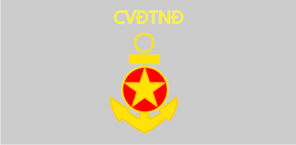

PHỤ LỤC II
MẪU TRANG PHỤC CỦA CÔNG CHỨC, VIÊN CHỨC VÀ NHÂN VIÊN CẢNG VỤ ĐƯỜNG THỦY NỘI ĐỊA
(Ban hành kèm theo Thông tư số: 26/2017/TT-BGTVT ngày 02 tháng 8 năm 2017 của Bộ trưởng Bộ Giao thông vận tải)

ÁO SƠ MI NGẮN TAY - NAM

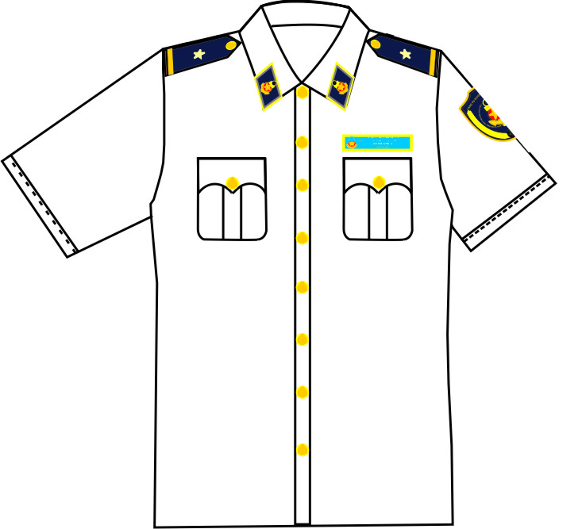

ÁO SƠ MI DÀI TAY – NAM

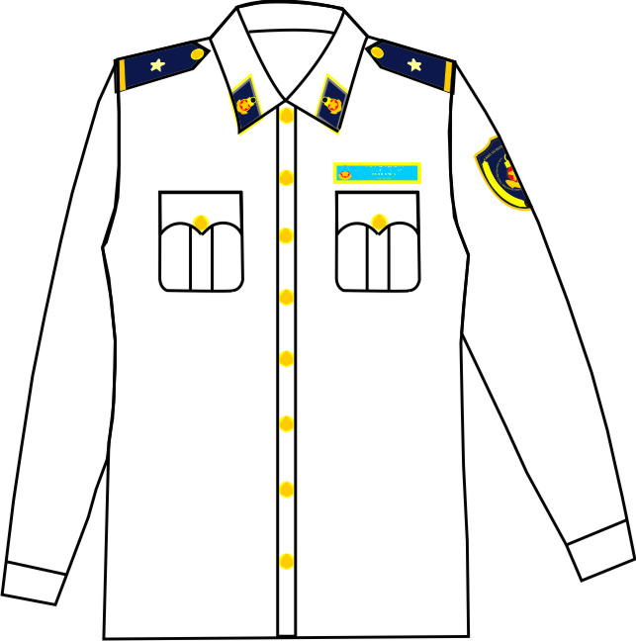
ÁO VESTON – NAM

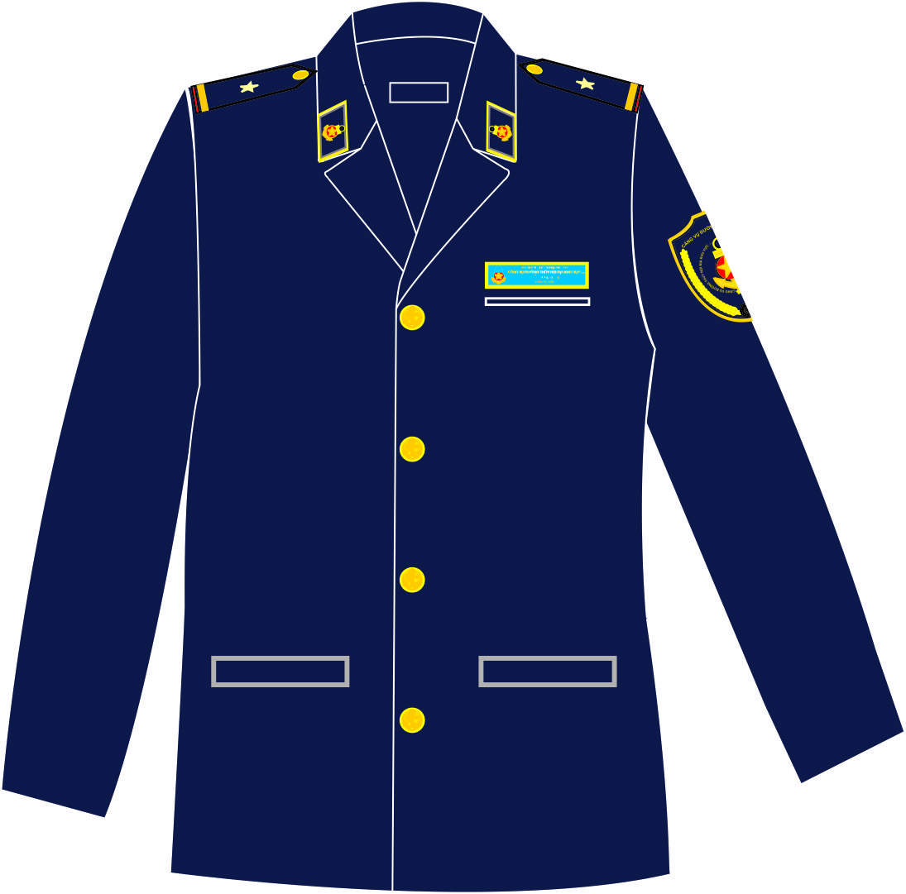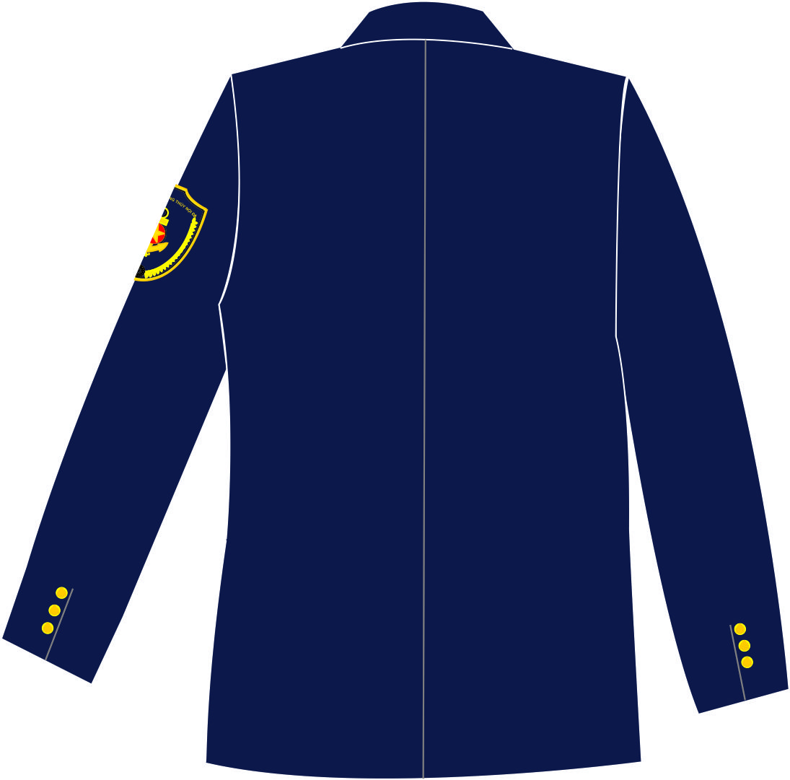

ÁO KHOÁC

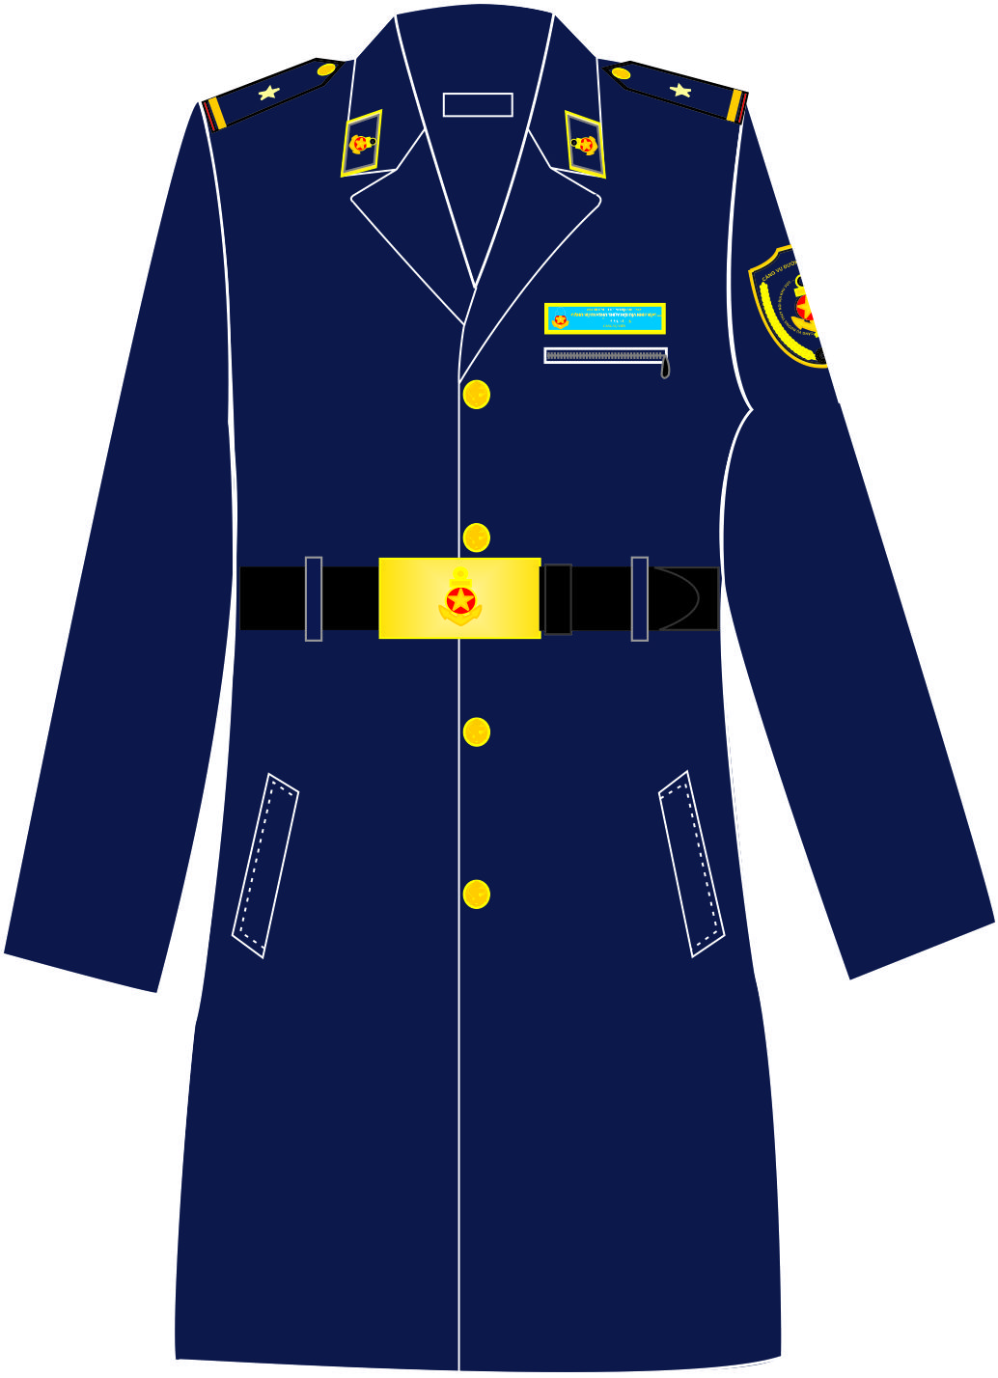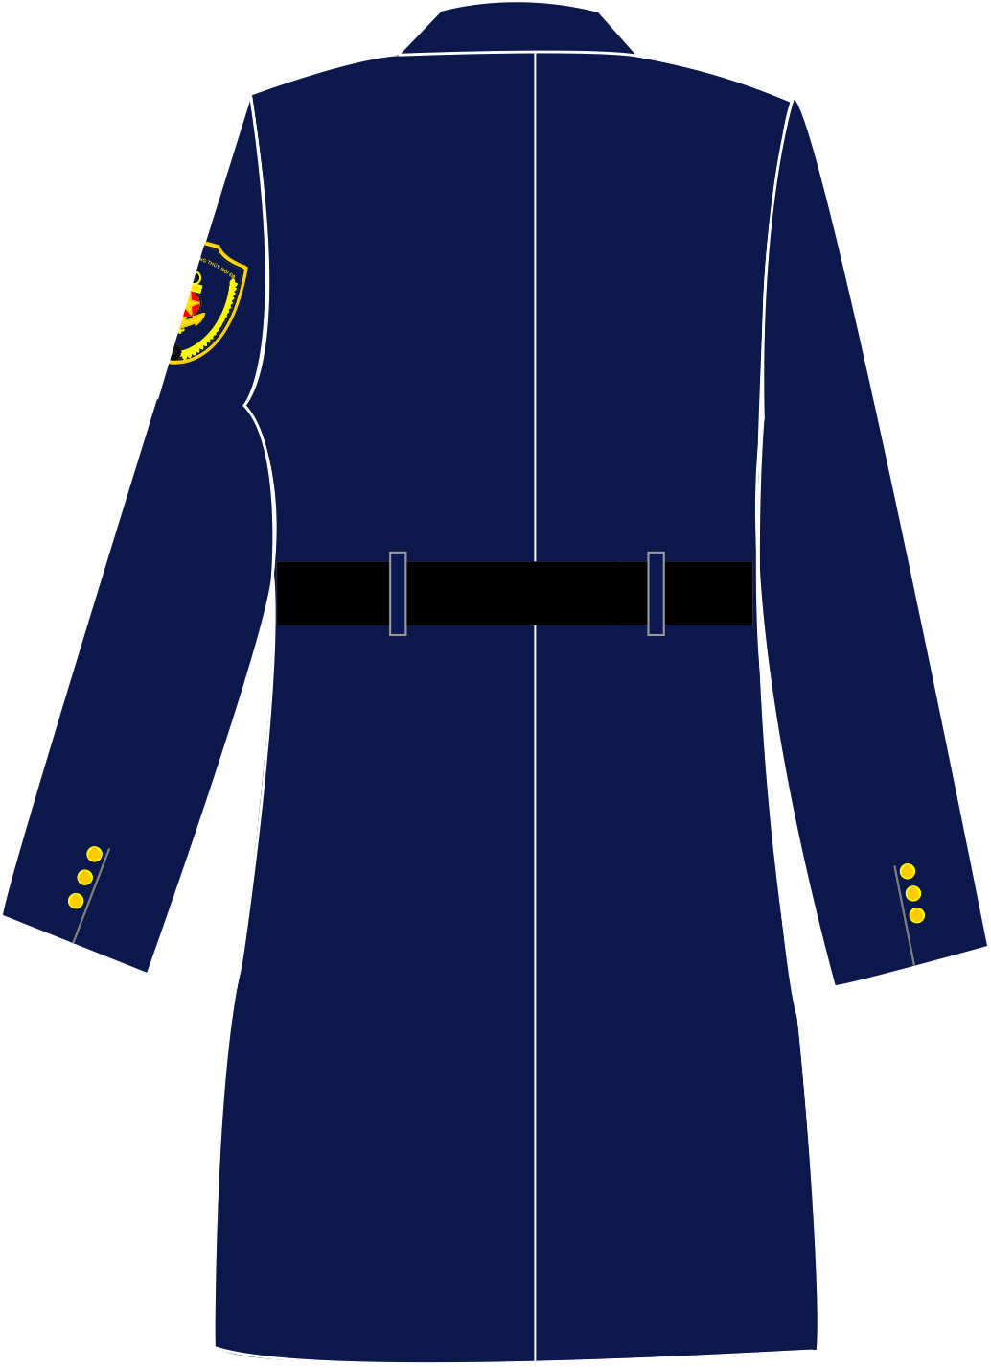

QUẦN ÂU – NAM

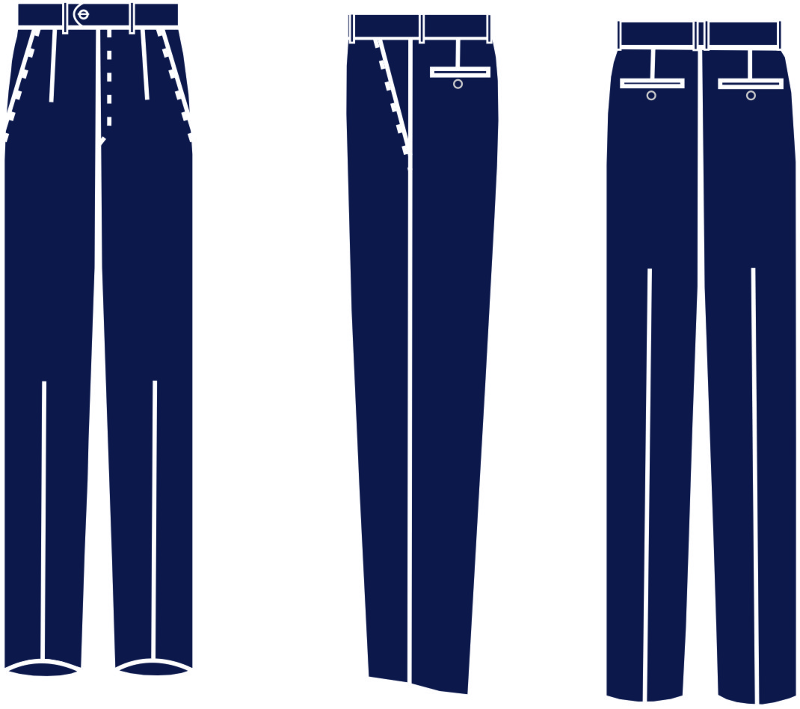

CÀ VẠT – NAM



KẸP CÀ VẠT

MŨ KÊPI

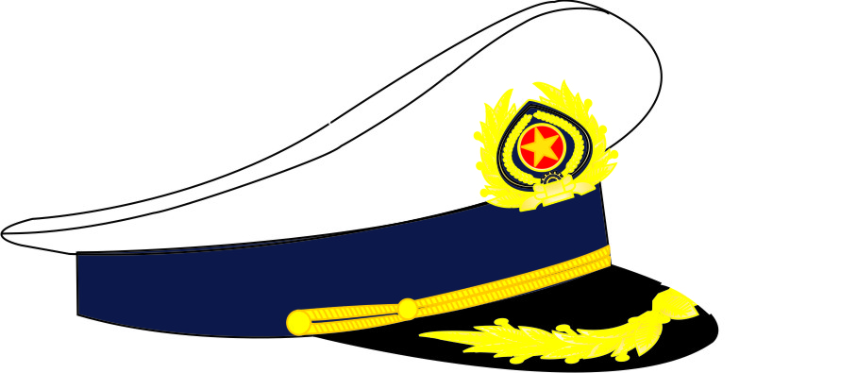

MŨ MỀM

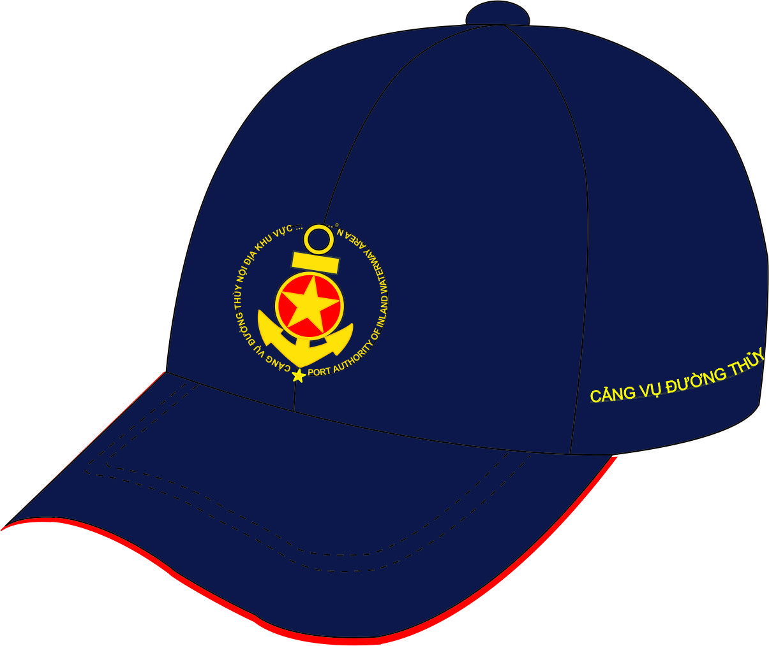

MŨ BẢO HIỂM

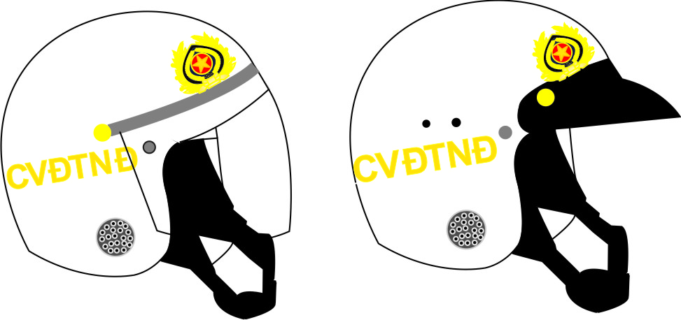

THẮT LƯNG – NAM



GIÀY DA – NAM

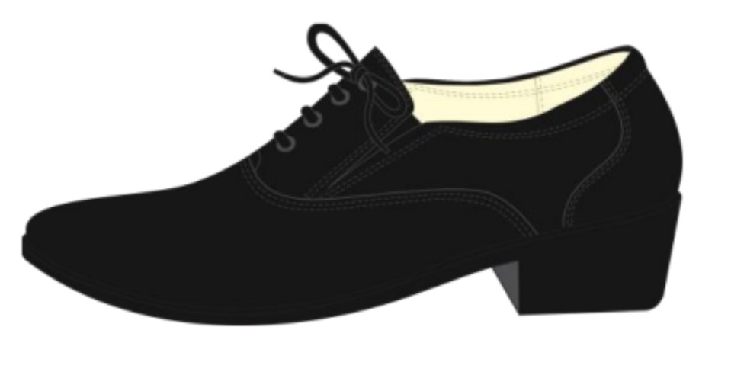
BÍT TẤT



CẶP ĐỰNG TÀI LIỆU

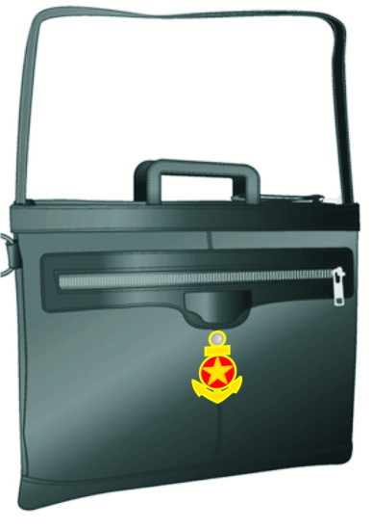

ÁO MƯA

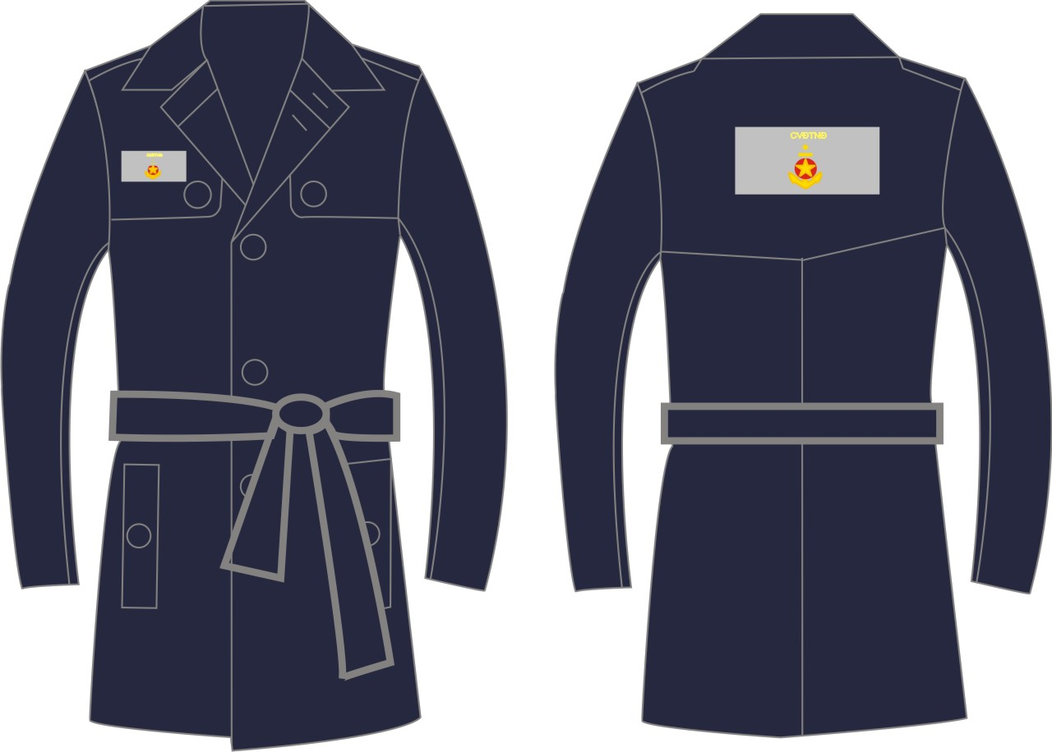

ỦNG CAO SU

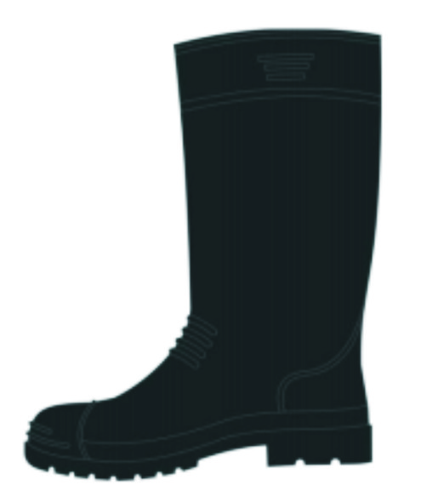

KHUY ÁO
Cài áo Cài tay áo


ÁO SƠ MI NGẮN TAY – NỮ

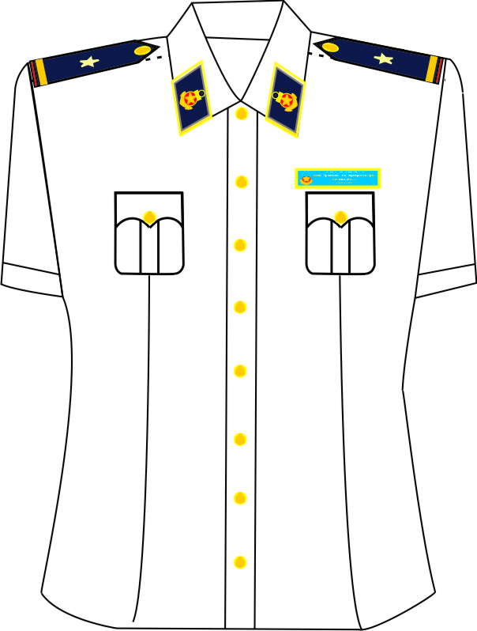

ÁO SƠ MI DÀI TAY – NỮ
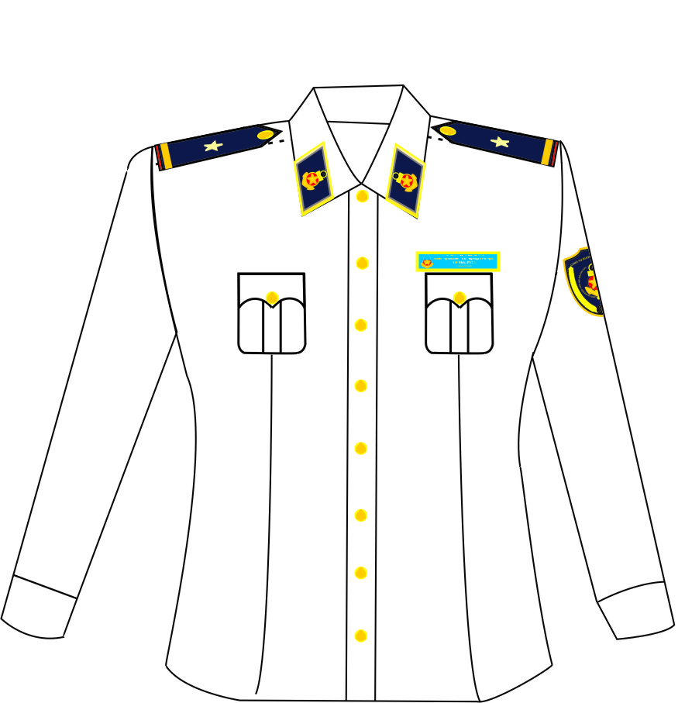
ÁO VESTON – NỮ

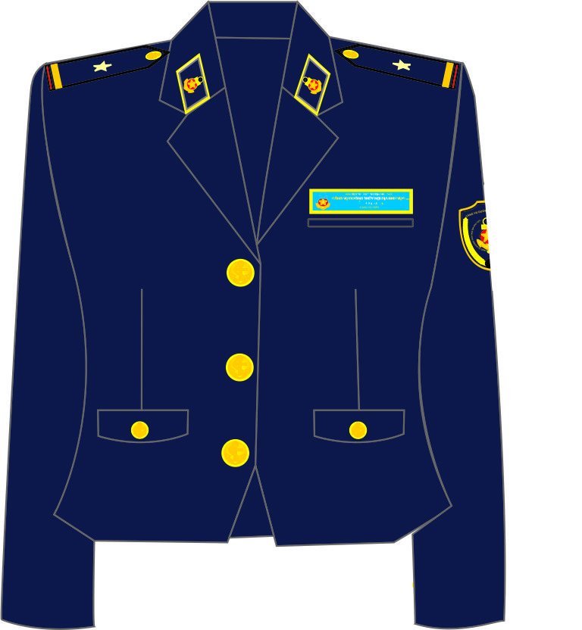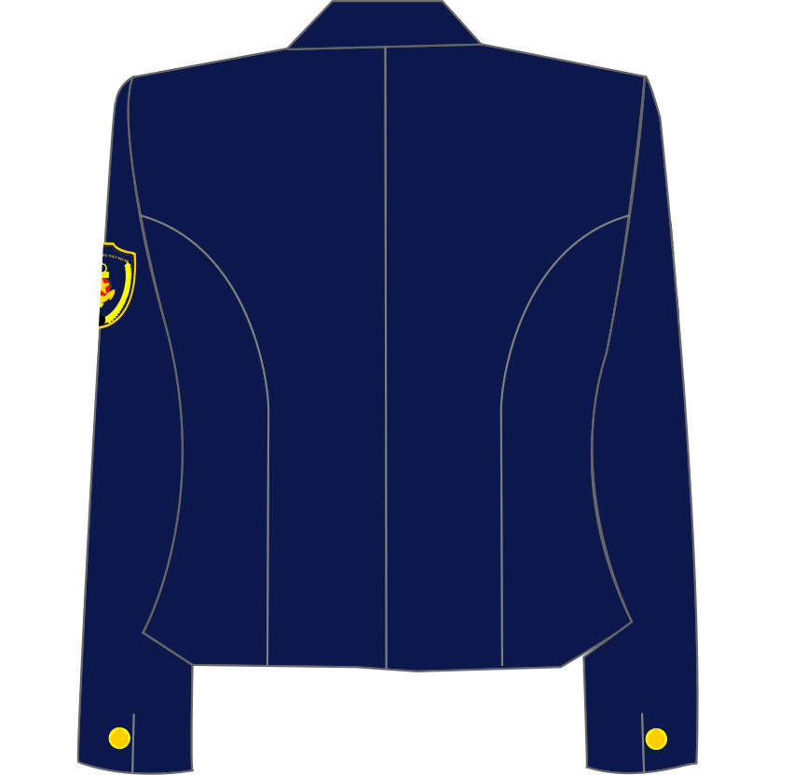

QUẦN ÂU – NỮ

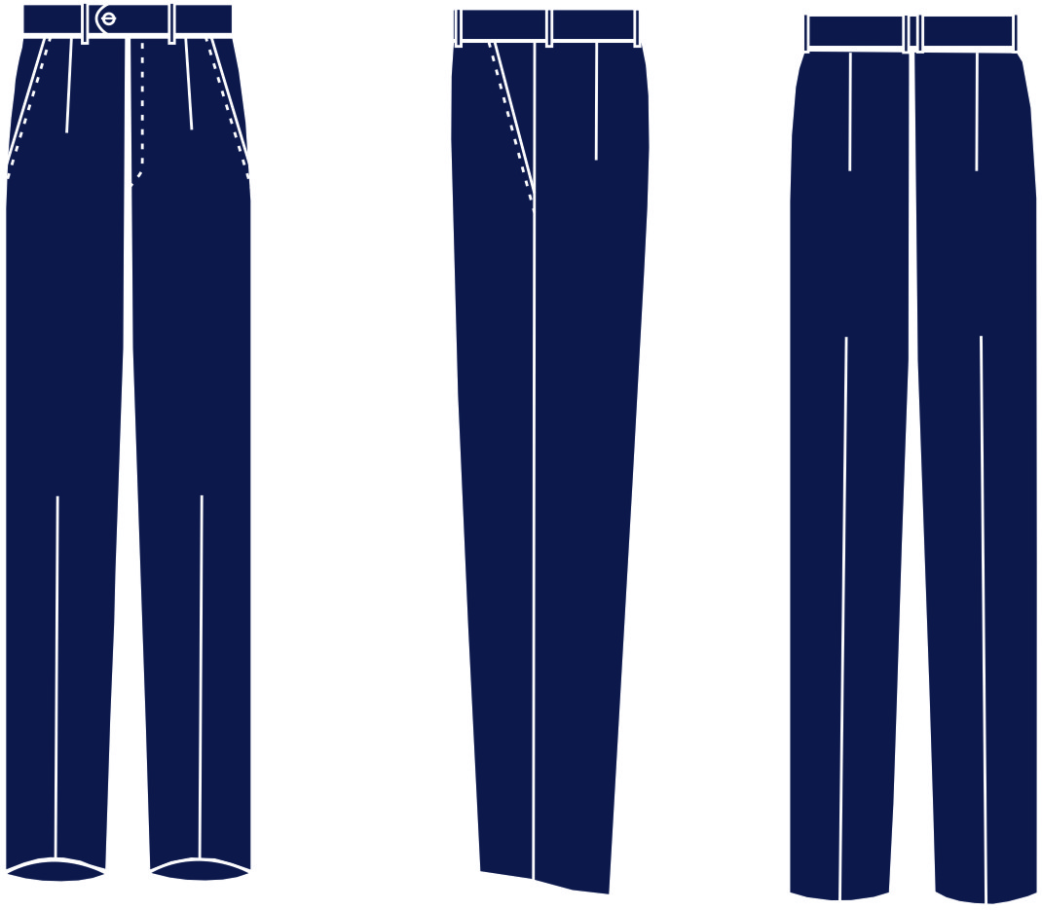

VÁY NỮ

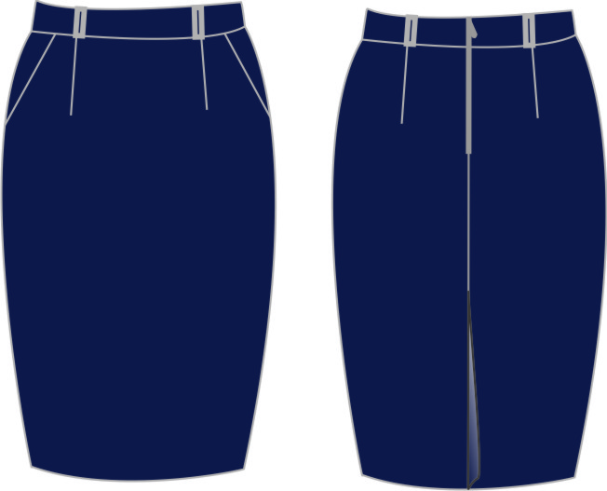
CÀ VẠT – NỮ



THẮT LƯNG – NỮ



GIÀY DA – NỮ



PHỤ LỤC III
MẪU PHÙ HIỆU CỦA CÔNG CHỨC, VIÊN CHỨC VÀ NHÂN VIÊN CẢNG VỤ ĐƯỜNG THỦY NỘI ĐỊA
(Ban hành kèm theo Thông tư số: 26/2017/TT-BGTVT ngày 02 tháng 8 năm 2017 của Bộ trưởng Bộ Giao thông vận tải)

PHÙ HIỆU TRÊN MŨ
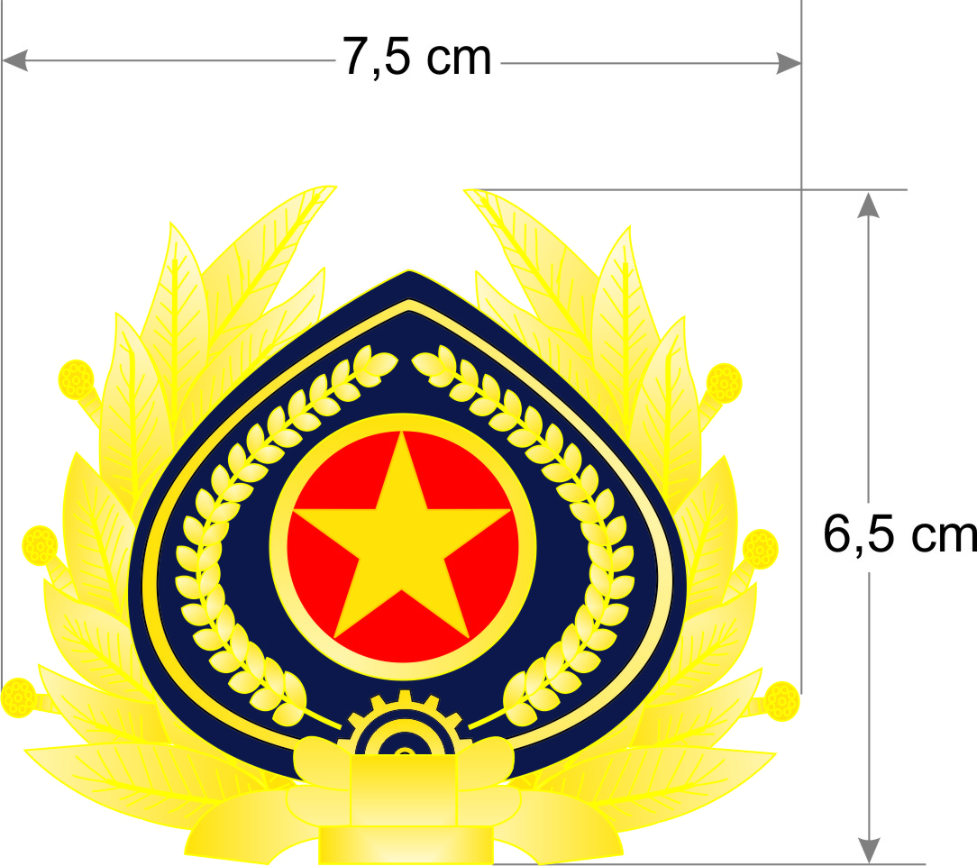

PHÙ HIỆU TRÊN TAY ÁO

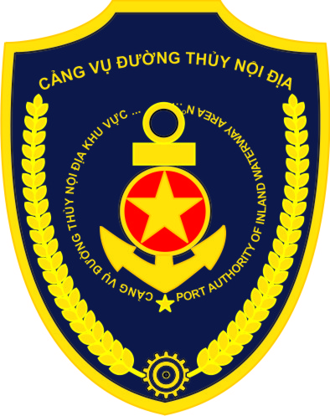

PHÙ HIỆU TRÊN CỔ ÁO



PHỤ LỤC IV
MẪU CẤP HIỆU CỦA CÔNG CHỨC, VIÊN CHỨC VÀ NHÂN VIÊN CẢNG VỤ ĐƯỜNG THỦY NỘI ĐỊA
(Ban hành kèm theo Thông tư số: 26/2017/TT-BGTVT ngày 02 tháng 8 năm 2017 của Bộ trưởng Bộ Giao thông vận tải)

CẤP HIỆU GIÁM ĐỐC



CẤP HIỆU PHÓ GIÁM ĐỐC



CẤP HIỆU TRƯỞNG PHÒNG, BAN, ĐẠI DIỆN

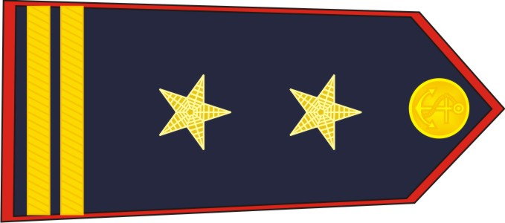

CẤP HIỆU PHÓ TRƯỞNG PHÒNG, BAN, ĐẠI DIỆN

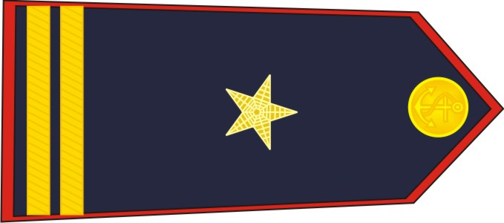

CẤP HIỆU TỔ TRƯỞNG

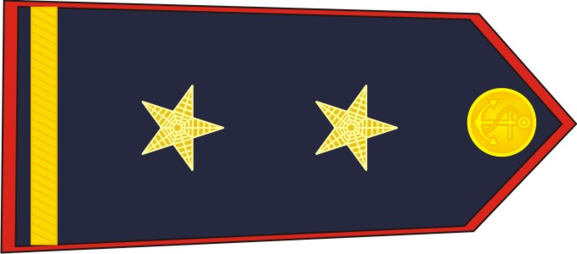

CẤP HIỆU CÔNG CHỨC, VIÊN CHỨC KHÁC

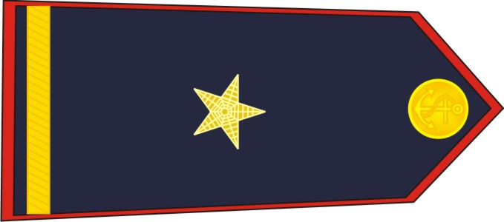

CẤP HIỆU NHÂN VIÊN

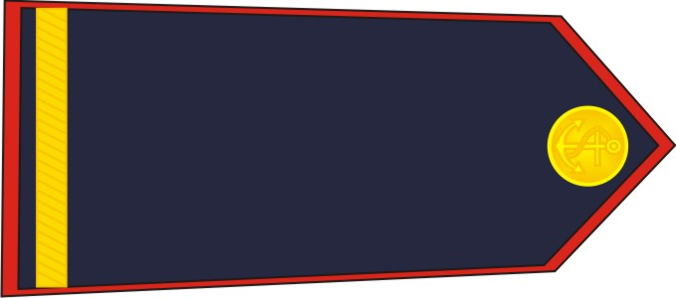
PHỤ LỤC V
MẪU BIỂN HIỆU CỦA CÔNG CHỨC, VIÊN CHỨC VÀ NHÂN VIÊN CẢNG VỤ ĐƯỜNG THỦY NỘI ĐỊA
(Ban hành kèm theo Thông tư số: 26/2017/TT-BGTVT ngày 02 tháng 8 năm 2017 của Bộ trưởng Bộ Giao thông vận tải)

BIỂN HIỆU (BẢNG TÊN)



PHỤ LỤC VI
MẪU CỜ HIỆU CẢNG VỤ ĐƯỜNG THỦY NỘI ĐỊA
(Ban hành kèm theo Thông tư số: 26/2017/TT-BGTVT ngày 02 tháng 8 năm 2017 của Bộ trưởng Bộ Giao thông vận tải)

